COMUNICADO DE PRENSA

Würth Elektronik presenta inductores de elevada corriente para aplicaciones de automoción
Sin envejecimiento térmico
Waldenburg (Alemania), 25 de julio de 2024 – Würth Elektronik presenta la serie WE-LHCA (Low Profile High Current Automotive Inductor), un inductor especialmente plano e inmune a la temperatura en cuatro encapsulados con diferentes valores de inductancia. Los inductores de potencia están previstos para un amplio rango de temperaturas de -55 a +155 °C y presentan un diseño especial que evita una degradación térmica. El inductor con certificación AEC-Q200 es adecuado, p. ej., para convertidores de alta corriente, sistemas de arranque-parada, módulos de distribución de energía, cargadores embarcados, sistemas de infoentretenimiento o de climatización.
La familia de inductores WE-LHCA incluye los encapsulados 7030 (L = 0,47 a 22 µH), 1040 (L = 1 a 68 µH), 1365 (L = 1 a 47 µH) y 1770 (L = 4,7 a 82 µH). Los componentes se caracterizan por un perfil bajo y un diseño apantallado con un entrehierro distribuido en polvo de aleación de hierro.
Los inductores de elevada corriente ya están disponibles en stock. Würth Elektronik ofrece muestras gratuitas a disposición de los diseñadores.

Imágenes disponibles
Las siguientes imágenes se encuentran disponibles para impresión y descarga en: https://kk.htcm.de/press-releases/wuerth/
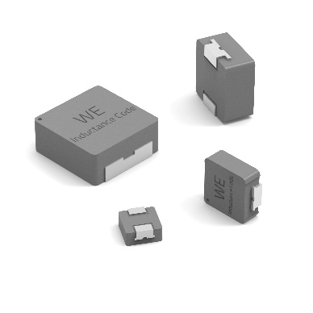
WE-LHCA: inductores de elevada corriente especialmente inmunes a la temperatura

Fuente de la imagen: Würth Elektronik

Acerca del Grupo Würth Elektronik eiSos
El Grupo Würth Elektronik eiSos es un fabricante de componentes electrónicos y electromecánicos para la industria electrónica, que aporta soluciones electrónicas innovadoras con su liderazgo tecnológico. Würth Elektronik eiSos es uno de los mayores fabricantes europeos de componentes pasivos y opera en 50 países. Sus plantas de producción en Europa, Asia y América del Norte suministran productos a un creciente número de clientes en todo el mundo.
La gama de productos incluye componentes para EMC, inductores, transformadores, componentes de RF, varistores, condensadores, resistencias, cuarzos, osciladores, módulos de alimentación, transferencia de energia inalámbrica, LED‘s, sensores, módulos de radio, conectores, elementos para fuentes de alimentación, interruptores, pulsadores, elementos de montaje, portafusibles, así como soluciones para la comunicación inalámbrica de datos. La gama se completa con soluciones personalizadas.
La clara vocación de servicio de la empresa se caracteriza por la disponibilidad de todos los componentes del catálogo en stock sin una cantidad mínima de pedido, muestras gratuitas, haciendo hincapié en el soporte técnico con las herramientas de selección proporcionado por el departamento técnico de ventas.
Würth Elektronik forma parte del Grupo Würth, líder del mercado mundial en el desarrollo, la fabricación y la distribución de materiales de montaje y fijación. La empresa emplea a 7.900 trabajadores. En el año 2023, el grupo Würth Elektronik generó una facturación de 1.240 millones de euros.
Würth Elektronik: more than you expect!
Más información en www.we-online.com

Más información:  Würth Elektronik eiSos GmbH & Co. KG  Sarah Hurst  Clarita-Bernhard-Strasse 9  81249 München  Alemania  Tel.: +49 7942 945-5186  Correo electrónico:  sarah.hurst@we-online.de  www.we-online.com | Contacto para la prensa:  HighTech communications GmbH  Brigitte Basilio  Brunhamstrasse 21  81249 München  Alemania  Tel.: +49 89 500778-20  Correo electrónico: b.basilio@htcm.de  www.htcm.de

